Олимпиада по истории. Школьный тур. 7 класс
ЗАДАНИЯ
1. Объясните, по какому принципу собран хронологический ряд, кратко укажите, какие события согласно вашей логике, произошли в указанные годы:
882 г., 912 г., 945 г., 962 г., 980 г.

2. Вспомните и запишите, когда произошли эти события:
1) княжеский съезд в Любече –
2) битва с монголами на реке Калке –
3) битва при Грюнвальде –
4) разделение Христианской церкви на Западную и Восточную –
5) подписание английским королем Великой хартии вольностей –

3. Вставьте в текст крылатое выражение и объясните его смысл:
1) Провожая сына-спартанца на войну, мать подала ему доспехи со словами…
2) Заняв Фригию, Александр Македонский увидел в храме Зевса повозку, на дышле которой был запутанный узел со множеством хитро спрятанных концов. По приданию, кто его развяжет, будет владеть всей Азией. Царь выхватил меч и разрубил…
3) Основатель и царь города Коринфа дважды обманул богов, пытаясь стать бессмертным. Страшно покарали его боги: «Тяжкий камень снизу обеими влек он руками в гору, но едва достигал он вершины с тяжкою ношей, вниз по горе на равнину катился обманчивый камень». И была эта работа названа…

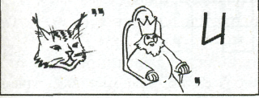
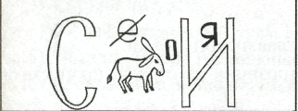
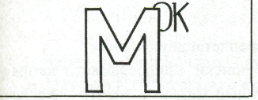
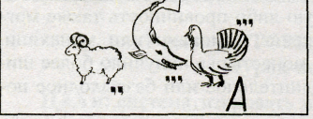
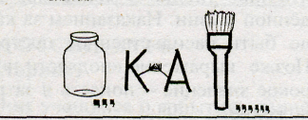
4. Расшифруйте исторические термины и дайте им определения.
1
2
3
4
5

5. Прочтите отрывок из сочинения современного историка и напишите имя князя, о котором идет речь.
«Он заложил основы могущества Москвы своей дальновидной и осторожной политикой. Став великим князем Владимирским в 1338 году, он, по словам летописцев, даровал русским землям «великую тишину». Прекратились ордынские набеги, затихли вражеские усобицы…»

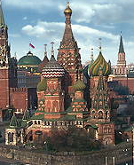
6. Посмотрите на фотографию и ответьте, что изображено на фотографии? Что вам известно об этом архитектурном памятнике?

7. Назовите улицы города Ярославля, названные в честь героев Великой Отечественной войны.

Олимпиада по истории. Школьный тур. 7 класс
ОТВЕТЫ
1. Объясните, по какому принципу собран хронологический ряд, кратко укажите, какие события согласно вашей логике, произошли в указанные годы:
882 г., 912 г., 945 г., 962 г., 980 г.
Высшая оценка: 6 баллов (2 балла за определение принципа и по одному баллу за определение даты).
Комментарий: даты связаны с началом правления первых князей Древнерусского государства:
882 г. – начало правления Олега,
912 г. - начало правления Игоря,
945 г. - начало правления Ольги,
962 г. - начало правления Святослава,
980 г. - начало правления Владимира.

2. Вспомните и запишите, когда произошли эти события:
1) княжеский съезд в Любече –
2) битва с монголами на реке Калке –
3) битва при Грюнвальде –
4) разделение Христианской церкви на Западную и Восточную –
5) подписание английским королем Великой хартии вольностей –
Высшая оценка: 5 баллов (по баллу за каждый правильный ответ).
Комментарий:
1) княжеский съезд в Любече – 1097 г.
2) битва с монголами на реке Калке – 1223 г.
3) битва при Грюнвальде – 1410 г.
4) разделение Христианской церкви на Западную и Восточную – 1054 г.
5) подписание английским королем Великой хартии вольностей – 1215 г.

3. Вставьте в текст крылатое выражение и объясните его смысл:
1) Провожая сына-спартанца на войну, мать подала ему доспехи со словами…
2) Заняв Фригию, Александр Македонский увидел в храме Зевса повозку, на дышле которой был запутанный узел со множеством хитро спрятанных концов. По приданию, кто его развяжет, будет владеть всей Азией. Царь выхватил меч и …
3) Основатель и царь города Коринфа дважды обманул богов, пытаясь стать бессмертным. Страшно покарали его боги: «Тяжкий камень снизу обеими влек он руками в гору, но едва достигал он вершины с тяжкою ношей, вниз по горе на равнину катился обманчивый камень». И была эта работа названа…
Высшая оценка: 6 баллов (по два балла за каждый правильный ответ: один за крылатое выражение, другой – за его объяснение).
Комментарий:
1) «Со щитом или на щите». Слова означали: вернуться победителем, или достойно умереть.
2) «Разрубить Гордиев узел». Выражение означает: решить запутанное дело смело, решительно, силой, прямолинейно.
3) «Сизифов труд». Труд нескончаемый, нелепый, бессмысленный.

4. Расшифруйте исторические термины и дайте им определения.
1
2
3
4
5
Высшая оценка: 10 баллов (по два балла за каждый правильный ответ: один за отгаданное понятие, другой – за его объяснение).
Комментарий:
1) рыцарь – (от немецкого «всадник») феодал в Западной Европе в средние века, тяжеловооруженный конный воин.
2) сословие – социальная группа, обладающая закрепленными в обычае или законе и передаваемые по наследству правами и обязанностями.
3) замок – укрепленное жилище феодала, его крепость.
4) барщина – бесплатные работы крестьян в хозяйстве феодала. Одна из феодальных повинностей.
5) баскаки – представители монгольских ханов в завоеванных землях, занимающиеся сбором налогов.

5. Прочтите отрывок из сочинения современного историка и напишите имя князя, о котором идет речь.
«Он заложил основы могущества Москвы своей дальновидной и осторожной политикой. Став великим князем Владимирским в 1338 году, он, по словам летописцев, даровал русским землям «великую тишину». Прекратились ордынские набеги, затихли вражеские усобицы…»
Высшая оценка: 1 балл
Комментарий: Дмитрий Иванович Донской.

6. Посмотрите на фотографию и ответьте, что изображено на фотографии? Что вам известно об этом архитектурном памятнике?
Высшая оценка: 4 балла (1 балл за определение памятника и 1-3 балла за информацию о нем).
Комментарий: Покровский собор что на рву, или храм Василия Блаженного. Был возведен в Москве в 1555-1561 годах при Иване Грозном как памятник победы над Казанским ханством. Архитекторы Барма и Постник. Знаменательно, что столь крупное, полное праздничного ликования сооружение поставлено не в Кремле, а между Кремлем и посадом, как воплощение события общенародного значения.

7. Назовите улицы города Ярославля, названные в честь героев Великой Отечественной войны.
Высшая оценка: по одному баллу за каждое название улицы.
Комментарий: ул. Жукова, ул. Щапова, ул. Е.Колесовой, ул. З.Космодемьянской, ул., пр. Толбухина.
.

